單元四 貪污零容忍
附件一
情境討論

小息時，看到有同學在小食部插隊……
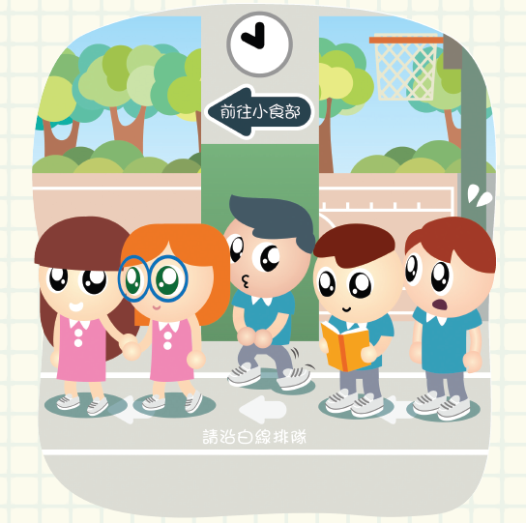

你會怎樣做？
___________________________________________________________
如果不理會，會有什麼後果？
___________________________________________________________
___________________________________________________________
單元四 貪污零容忍
附件一
情境討論

班長發現同學抄功課，同學將一包零食遞給班長，請他不要告訴老師，班長答允。
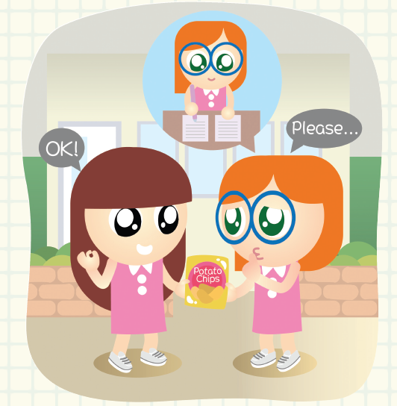

你在旁聽到他們的對話，你會怎樣做？
___________________________________________________________
如果不理會，會有什麼後果？
___________________________________________________________
___________________________________________________________
單元四 貪污零容忍
附件二
「如果他們收取利益」結局創作工作紙

為短片中其中一個情境編寫「如果他們收取利益」的另一個結局
情境：

另一個結局：

